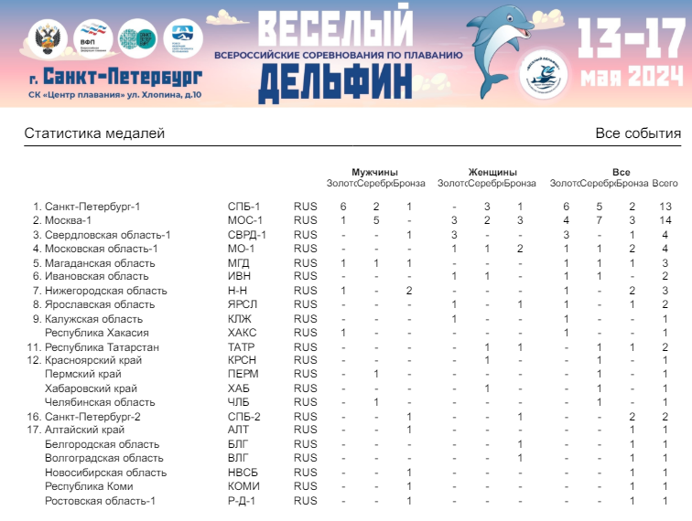

- Серебро 800m Вольный стиль Девушки (11-13 лет) ВАЗЫХОВА Маргарита 9:11.80
- Бронза Девочки, 4 x 50m Брасс Девушки (11-13 лет) Республика Татарстан 2:24.99

